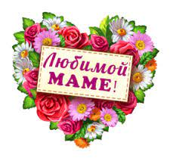
Песня-танец
Очень любим мамочку

Очень любим мамочку, да, да, да!
С нею не расстанемся никогда.

Припев:
Ручками мы хлопаем: хлоп-хлоп-хлоп. Хлопают
Ножками мы топаем: топ-топ-топ. Топают
Пальчиком мы погрозим: ну-ну-ну. Грозят пальчиком
Не дадим в обиду маму никому! Машут пальчиком из стороны в сторону

Милой маме песенку мы споем
И воздушный поцелуй ей пошлем Посылают воздушный поцелуй

